Муниципальное бюджетное дошкольное образовательное учреждение «Олонский детский сад»

Семинар – практикум: Играем дома. Развиваем мелкую моторику.

Педагог – психолог
Шипнягова Кристина Олеговна

Олонки
2023
“Играем дома. Развиваем мелкую моторику”
Пожалуй, каждый современный родитель знает о необходимости развития мелкой моторики. Но далеко не все находят время и желание серьезно заняться этим забавным и полезным процессом. А ведь каждую группу навыков нужно развивать в нужный момент. Очень важно понимать, что мелкая моторика будет помогать вашему ребенку в последующее время выполнять различные бытовые действия (застегивать пуговицы, мыть руки, вытирать, учиться (писать, рисовать, играть.
Мелкую моторику можно развивать с помощью различных настольных игр (мозаика, пазлы, лото, домино, пальчиковых игр и упражнений, массажа, специальных методик.
В магазинах сейчас много разных развивающих игр и пособий. Однако проявив фантазию, вполне можно обойтись и подручными материалами. Чтобы заинтересовать ребенка и помочь ему овладеть новой информацией, нужно превратить обучение в игру, не отступать, если задания покажутся трудными, не забывать хвалить ребенка.

ИГРЫ НА РАЗВИТИЕ МЕЛКОЙ МОТОРИКИ У ДЕТЕЙ С ИСПОЛЬЗОВАНИЕМ ПОДРУЧНЫХ МАТЕРИАЛОВ.
- Отличный эффект дают фасолевые, гороховые, крупяные «ванночки». Насыпаем в кастрюльку или большую миску сушеный горох, фасоль или гречку. Затем прячем среди бобовых или крупы небольшие предметы: игрушки из «киндер-сюрпризов», детали конструктора или что-то еще. Задача ребенка – найти и вытащить забавные игрушки. 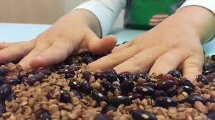

- Возьмите яркий поднос. Тонким равномерным слоем рассыпьте по подносу любую мелкую крупу. Проведите пальчиком ребенка по крупе. Получится яркая контрастная линия. Позвольте малышу самому нарисовать несколько хаотических линий. Затем попробуйте вместе нарисовать какие-нибудь предметы (забор, дождик, волны, буквы и т. д.
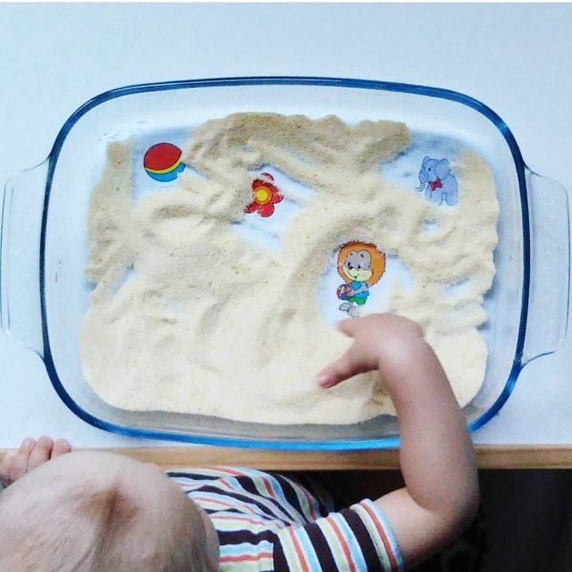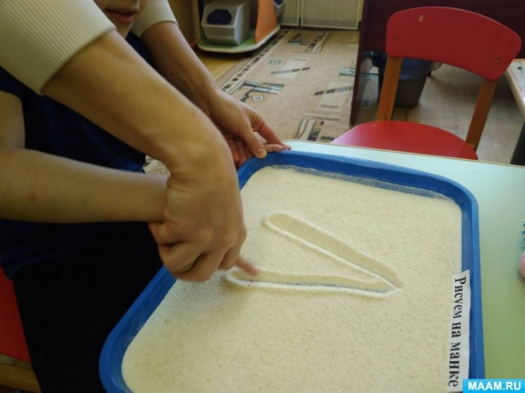

- Насыпаем в кастрюлю 1 кг гороха или фасоли. Ребенок запускает туда руки и изображает, как месят тесто, приговаривая:
"Месим, месим тесто,
Есть в печи место.
Будут-будут из печи
Булочки и калачи".
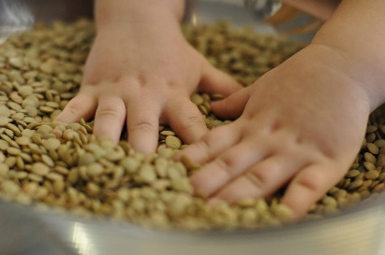

- Дайте ребенку кусочек картона и простой карандаш и попросите его нарисовать какой-нибудь несложный рисунок. Затем дайте ему клей и фасоль. Пусть ребенок намажет картон клеем по карандашной линии, а затем наклеит на него фасоль — получится объемная аппликация. 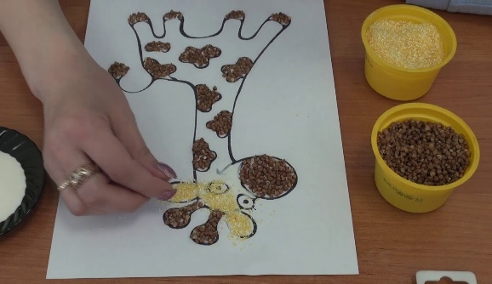
- Подберите пуговицы разного цвета и размера. Сначала выложите рисунок сами, затем попросите ребенка сделать то же самостоятельно. После того, как ребенок научится выполнять задание без вашей помощи, предложите ему придумывать свои варианты рисунков. Из пуговичной мозаики можно выложить неваляшку, бабочку, снеговика, мячики, бусы и т. д.
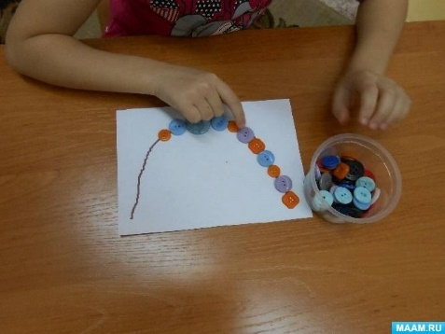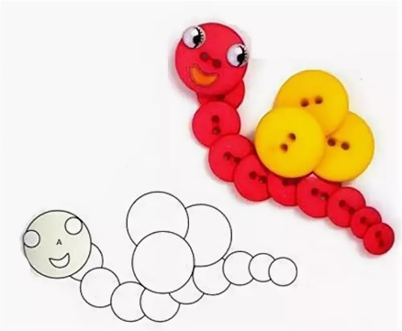

- Дайте ребенку круглую щетку для волос. Ребенок катает щетку между ладонями, приговаривая:
«У сосны, у пихты, елки
Очень колкие иголки.
Но еще сильней, чем ельник,
Вас уколет можжевельник».
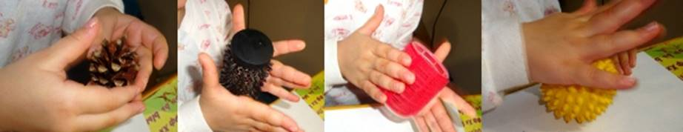

- Ребенок катает грецкий орех между ладонями и приговаривает:
«Я катаю мой орех,
Чтобы стал круглее всех».
Два грецких ореха ребенок держит в одной руке и вращает их один вокруг другого.
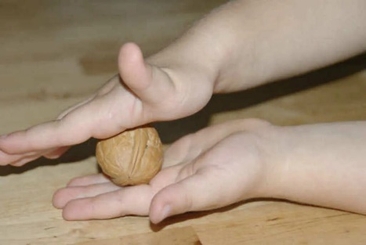
- Возьмите решетку для раковины (обычно она состоит из множества клеточек). Ребенок ходит указательным и средним пальцами, как ножками, по этим клеткам, стараясь делать шаги на каждый ударный слог. «Ходить» можно поочередно то одной, то другой рукой, а можно — и двумя одновременно, говоря:
«В зоопарке мы бродили,
К каждой клетке подходили
И смотрели всех подряд:
Медвежат, волчат, бобрят».
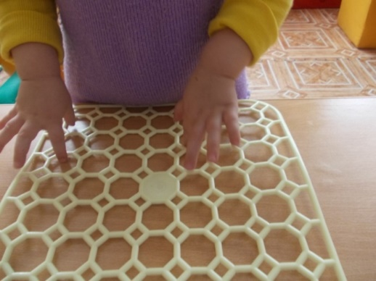
- Берем пельменницу. Ее поверхность похожа на соты. Ребенок двумя пальцами (указательным и средним) изображает пчелу, летающую над сотами:
«Пальцы, как пчелы, летают по сотам
И в каждую входят с проверкою: что там?
Хватит ли меда всем нам до весны,
Чтобы не снились голодные сны?».
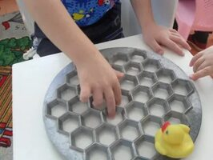

- Насыпаем в кружку сухой горох. Ребенок на каждый ударный слог перекладывает горошины по одной в другую кружку. Сначала одной рукой, затем двумя руками одновременно, попеременно большим и средним пальцами, большим и безымянным, большим и мизинцем. Четверостишия подбираются любые.
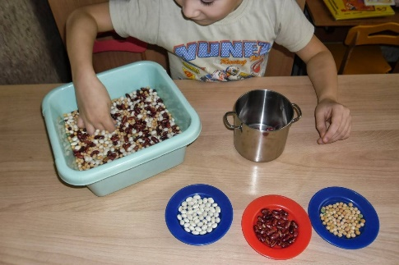

- Две пробки от пластиковых бутылок кладем на столе резьбой вверх. Это — «лыжи». Указательный и средний пальцы встают в них, как ноги. Двигаемся на «лыжах», делая по шагу на каждый ударный слог:
«Мы едем на лыжах,
мы мчимся с горы,
Мы любим забавы холодной зимы».
То же самое можно попробовать проделать двумя руками одновременно.
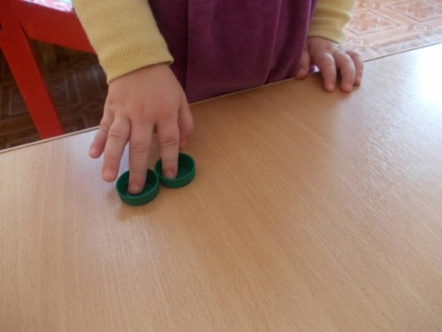
- Ребенок собирает спички (или счетные палочки) одними и теми же пальцами разных рук (подушечками): двумя указательными, двумя средними и т. д.
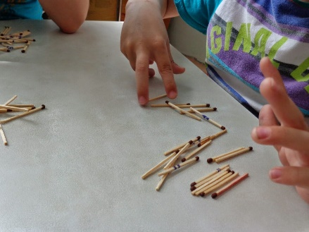
- Строим «сруб» из спичек или счетных палочек. Чем выше и ровнее сруб, тем лучше.
- Бельевой прищепкой (проверьте на своих пальцах, чтобы она не была слишком тугой) поочередно «кусаем» ногтевые фаланги (от указательного к мизинцу и обратно) на ударные слоги стиха:
«Сильно кусает котенок-глупыш,
Он думает, это не палец, а мышь. (Смена рук.)
Но я же играю с тобою, малыш,
А будешь кусаться, скажу тебе: «Кыш!».
- Натягиваем веревку на уровне плеч ребенка и даем ему несколько бельевых прищепок. На каждый ударный слог ребенок цепляет прищепку к веревке:
«Прищеплю прищепки ловко
Я на мамину веревку».
- Из цветного картона вырезаем заготовки разной формы и предлагаем ребенку довести работу до конца - прикрепить по краям прищепки соответствующего цвета. Например, превратить желтый кружок в солнышко с лучиками, зеленый треугольник – в елочку и т. п.
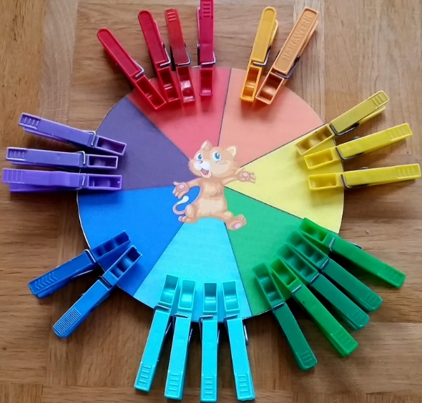
- Берем веревку (толщиной с мизинец ребенка) и завязываем на ней 12 узлов. Ребенок, перебирая узлы пальцами, на каждый узел называет месяц года по порядку. Можно сделать подобные приспособления из бусин, пуговиц и т. д.
- Ребенок комкает, начиная с уголка, носовой платок (или полиэтиленовый мешочек) так, чтобы он весь уместился в кулачке.
- Нанизывание бус и пуговиц. Летом можно сделать бусы из рябины, орешков, семян тыквы и огурцов, мелких плодов и т. д. Интересное занятие для развития воображения, фантазии и мелкой моторики рук.
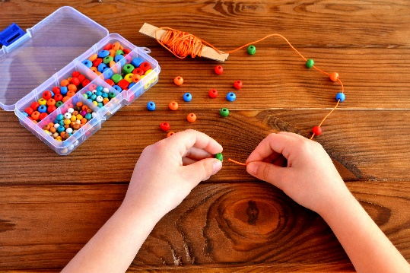

Обязательно следите за ребёнком во время игр с мелкими предметами!

